KRAPINSKO-ZAGORSKA ŽUPANIJA
Osnovna škola Konjščina
KLASA: 003-06/20-01/11
URBROJ: 2211/04-380-11-20-3
Konjščina, 06.10.2020.

Na temelju članka 55. Statuta Osnovne škole Konjščina, Školski odbor Osnovne škole Konjščina na svojoj 44. elektroničkoj sjednici održanoj 06.10.2020. godine, koja je trajala do 06.10.2020. godine do 24:00 sata, donosi slijedeću

O D L U K U
1. Donosi se Godišnji plan i program za šk.god. 2020./21.

PREDSJEDNICA ŠKOLSKOG ODBORA
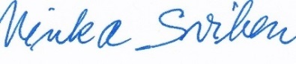
Vinka Sviben

